**YT-P1** **Plus** **兒童相機** **簡易說明書**

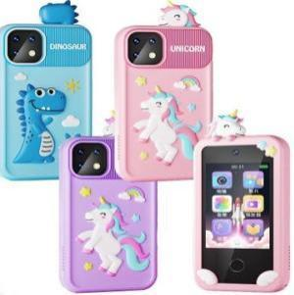

**此機器為觸控面板。使用前，** **請先插入** **TF** **卡至機器內，** **再到[設置]-[格式化]，** **將** **TF** **卡做格式化動作。**

+鍵:音量增加

-鍵:音量減少

電源鍵:長按 1 下是開/關機 。短按 1 下是待機。

**總電源開關:往下是關，** **往上是開**

觸控面板上圓圈(HOME)鍵:主選單 TF 卡插槽

Type-C 插孔:充電/連接電腦用

主選單 :

1.相機

2.視頻

3.圖庫

4.播放器

5.遊戲.......進入需輸入密碼， 密碼為 000000， 共 10 個單機遊戲

6.學習.......共 3 種英文單字學習(英文字母 、水果 、動物)  
7.設置 :

解析度:FHD(預設) 、HD 、VGA 、QVGA

拍照質量:3M、5M、8M、 10M、 12M 、20M、30M、40M、48M(預設)

循環錄像:關(關) 、3 分鐘 、5 分鐘 、 10 分鐘

語言:預設英文， 多國語系(含繁體中文)

音量

按鍵聲音:關 、 開(預設)

鈴聲:鈴聲 1(預設) 、鈴聲 2

日期/時間

24 小時制:關 、 開(預設)

屏幕保護:關 、 10 秒 、30 秒(預設)、 1 分鐘

屏幕亮度 格式化

恢復出廠設置 固件版本

Type-C 孔供電:5V， 1A

TF 卡最高支援:256GB

螢幕尺寸:實際測量 2.8 吋 IPS

螢幕解析度:240x320

觸控螢幕